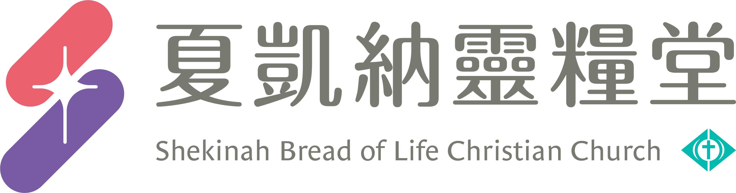
信息主題：這麽做，可以獲得信心與勇氣 丁家蘊 牧師

Ｉ熟習聖經本文：
背經：馬可福音9:23「耶穌對他說：你若能信，在信的人，凡事都能。」

Ⅱ信息簡述摘要：

一、信心是行動
信心是要和行為並行的，信心因著行為才得以成全。單相信、單禱告、單盼望是不夠的，要有行動，我的行動證明了我相信神是全能的，這才是有信心的行動。有信心的行動，就能啟動神的能力，介入我們的生活。「神賜福卓越，不賜福平庸。」神不是根據你的需要來成就事情，神是根據你的信心來成就事情。

二、信心是尚未看見就行動
當祭司把腳踏在河裡那一刻，約旦河水才分開。這就是信心運作的方式，是你信心的行動，啟動神的大能。信心就是你為神，神就照顧你。我們奉獻，無論是金錢的奉獻、無論是事奉上的奉獻，是因為我們愛神，不是因為我們要跟神交換什麼。神的原則是：你先相信、你先行動，就會看到事情成就。

Ⅲ分享討論：
- 請分享，信心跟行動的關係？請舉出聖經相關經文及例子。你實際生活中有沒有經歷信心跟行動的神蹟?
- 「信心是尚未看見就行動」給你甚麼提醒？信息中提到在服事、醫治、奉獻、生活上等等的經文及見證，你預備在生命哪些具體的部分，對神有信心的回應？
- 請分享本週《每日研經釋義》靈修領受。(請選擇本週你最有領受的一篇分享)

We我們時間 (20)

信息主題：這麽做，可以獲得信心與勇氣 丁家蘊 牧師

馬太福音19:26
耶穌看著他們，說：在人這是不能的，在神凡事都能。

馬可福音9:23
耶穌對他說：你若能信，在信的人，凡事都能。

約翰福音14:12
「、、、我所做的事，信我的人也要做，並且要做比這更大的事、、、。」

葉光明牧師
信心是一條通道，使本來只有上帝才能做的事，成了人也能做的事。

一、信心是行動
雅各書2:14
我的弟兄們，若有人說自己有信心，卻沒有行為，有什麼益處呢？這信心能救他嗎？

雅各書2:17
這樣，信心若沒有行為就是死的。

信心是要和行為並行的，信心因著行為才得以成全。

我有行動，我的行動證明了我相信神是全能的。

一個高空鋼索表演者
「因為他是我爸爸， 我相信他。」

彼得前書3:10
經上說：人若愛生命，願享美福，須要禁止舌頭不出惡言，嘴唇不說詭詐的話；

有信心的行動，就能啟動神的能力，介入我們的生活。

馬可福音2:3-5
3有人帶著一個癱子來見耶穌，是用四個人抬來的；4因為人多，不得近前，就把耶穌所在的房子，拆了房頂，既拆通了，就把癱子連所躺臥的褥子都縋下來。

馬可福音2:3-5
5耶穌見他們的信心，就對癱子說：小子，你的罪赦了。

因為人多，不得近前。

信心乃是一個決定，是一個倚靠，是有所行動的。

黃仁勳/輝達(Nvidia)執行長
Run, don’t walk!要跑起來，別用走的！

約爾牧師
神賜福卓越，不賜福平庸。

馬太福音8:13
耶穌對百夫長說：你回去吧！照你的信心，給你成全了。那時，他的僕人就好了。

馬太福音15:28
耶穌說：婦人，你的信心是大的！照你所要的，給你成全了吧。從那時候，他女兒就好了。

馬太福音9:29
耶穌就摸他們的眼睛，說：照著你們的信給你們成全了吧。

二、信心是尚未看見就行動
約書亞記3:13
等到抬普天下主耶和華約櫃的祭司，把腳站在約但河水裡，約但河的水，就是從上往下流的水，必然斷絕，立起成壘。

路加福音17:11-14
11耶穌往耶路撒冷去，經過撒瑪利亞和加利利。12進入一個村子，有十個長大痲瘋的，迎面而來，遠遠的站著，13高聲說：耶穌，夫子，可憐我們吧！
14耶穌看見，就對他們說：你們去把身體給祭司察看。他們去的時候就潔淨了。

